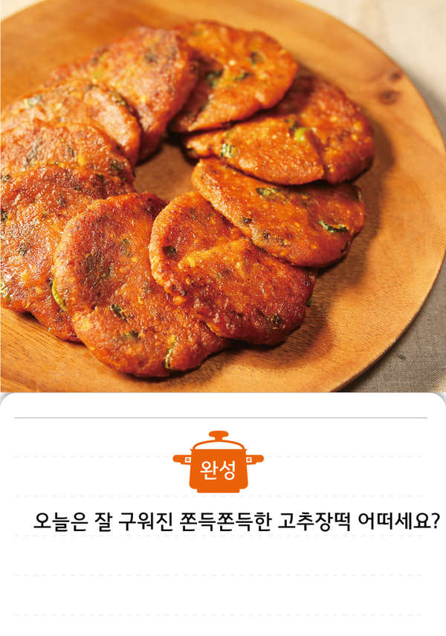

* 고추장떡
* 재료
* 고추장 2큰술
* 찹쌀가루 2컵
* 다진 소고기 50g
* 청양고추 2개
* 깻잎 5장
* 다진 마늘 1큰술
* 깨소금 약간
* 참기름 1큰술
* 후추 약간
* 식용유 약간
* 만드는 방법

1. 청양고추를 송송 썰어줍니다.
2. 깻잎은 채 썰어줍니다.
3. 그릇에 찹쌀가루, 다진 소고기, 청양고추, 깻잎, 다진 마늘, 후추, 참기름을 넣어줍니다.
4. 재료들을 잘 섞어줍니다.
5. 반죽을 동그랗게 빚어줍니다.
6. 프라이팬에 기름을 두르고 장떡을 노릇노릇하게 구워줍니다.

* 칼로리
* 735.3 kcal
* 조리시간
* 30분



* 배추바지락죽
* 재료
* 생바지락살 100g
* 애기배추 100g
* 된장 1T
* 잡곡밥 1인분
* 물 550ml
* 만드는 방법

1. 배추는 0.5cm정도 간격으로 숭숭숭 썰어서 준비해 줍니다.
2. 냄비에 참기름을 살짝 두르고 바지락살을 볶아줍니다.
3. 감칠맛이 올라오면 배추를 넣고 배추의 대부분이 투명해지도록 볶아줍니다.
4. 달큰한 배추 내음이 올라오면, 잡곡밥을 넣고 꾸덕하게 한번 더 볶다가 물을 부어줍니다.
5. 된장을 풀어 다소 심심하게 간을 맞춰주시고, 밥알이 충분히 부드러워지도록 10분정도 더 끓여주면 완성됩니다.

* 칼로리
* 327.8 kcal
* 조리시간
* 35분

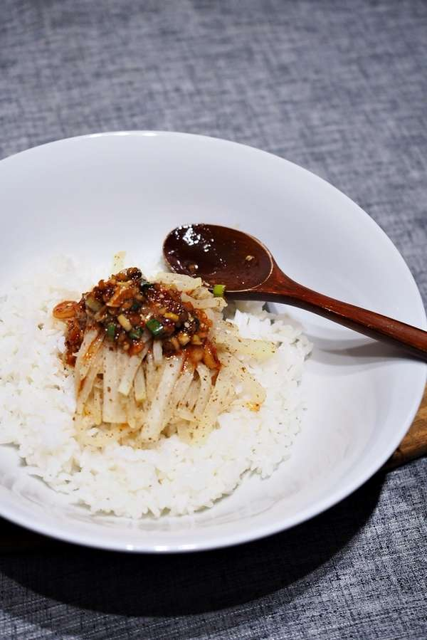

* 들깨 무나물 비빔밥
* 재료
* 무 100g
* 밥 한공기
* 참기름 1T
* 들깻가루 1.5T
* 소금 1ts
* 간장 2T, 다진 파 1T, 다진 마늘 1ts, 고춧가루 1/2T, 후추 1/3ts, 요리당 1ts, 깨 1ts
* 만드는 방법

1. 무는 일정한 크기로 채썰어서 준비해줍니다.
2. 간장 2T, 다진 파 1T, 다진 마늘 1ts, 고춧가루 1/2T, 후추 1/3ts, 요리당 1ts, 깨 1ts을 넣고 섞어서 양념장을 만들어줍니다.
3. 팬에 참기름을 두르고 중불에 썰어둔 무를 볶아줍니다.
4. 무에서 수분이 나오고 투명해지면, 소금과 들깻가루로 약하게 간을 해줍니다. 들깻가루를 넣기 전에는 물을 4T정도 추가해줍니다.
5. 밥 위에 넉넉하게 무나물을 얹고 양념장을 곁들여주시면 완성됩니다.

* 칼로리
* 456.8 kcal
* 조리시간
* 25분

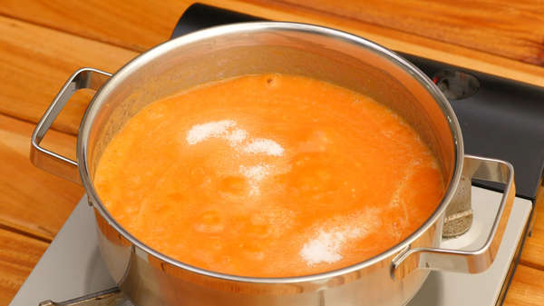

* 토마토 스프
* 재료
* 토마토 4개
* 양파 1개
* 치킨스톡 2컵 (닭 육수)
* 버터 2큰술
* 밀가루 2큰술
* 소금 1작은술
* 설탕 2작은술
* 만드는 방법

1. 토마토와 양파를 손질해줍니다.
2. 손질한 재료와 치킨스톡(닭 육수) 2컵을 냄비에 중불로 20분 정도 끓여줍니다.
3. 끓인 스프를 믹서기로 갈아줍니다.
4. 다른 냄비에 버터와 밀가루를 넣어 루를 만들어줍니다.
5. 만들어진 루에 갈아준 스프를 넣어 걸죽하게 만들고 소금과 설탕으로 간을 맞춰줍니다.

* 칼로리
* 290.0 kcal
* 조리시간
* 30 분

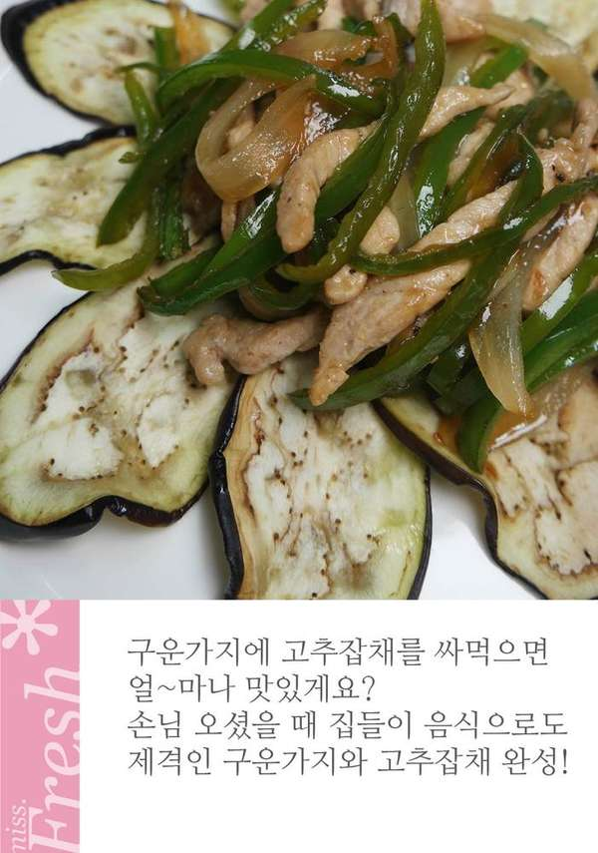

* 가지구이와 고추잡채
* 재료
* 가지 반개
* 양파 1/4개
* 피망 1/4개
* 굴소스 1/3스푼
* 돼지등심 약간
* 만드는 방법

1. 고기는 길고 얇게 잘라서 후추만 살짝 뿌려줍니다.
2. 양파와 피망은 채썰어줍니다.
3. 얇게 썬 가지는 팬에서 노릇하게 구워줍니다.
4. 팬에 기름을 살짝 두르고 고기를 볶아줍니다.
5. 그리고 양파와 피망을 넣어주시고 굴소스 반 스푼을 넣어줍니다.
6. 구운 가지에 고추잡채를 싸서 먹으면 맛있습니다.

* 칼로리
* 18.5 kcal
* 조리시간
* 15분